ArchiveScanTool – Manuel d’utilisation

Outil pour le tri des archives à Nordvent

# A propos du programme

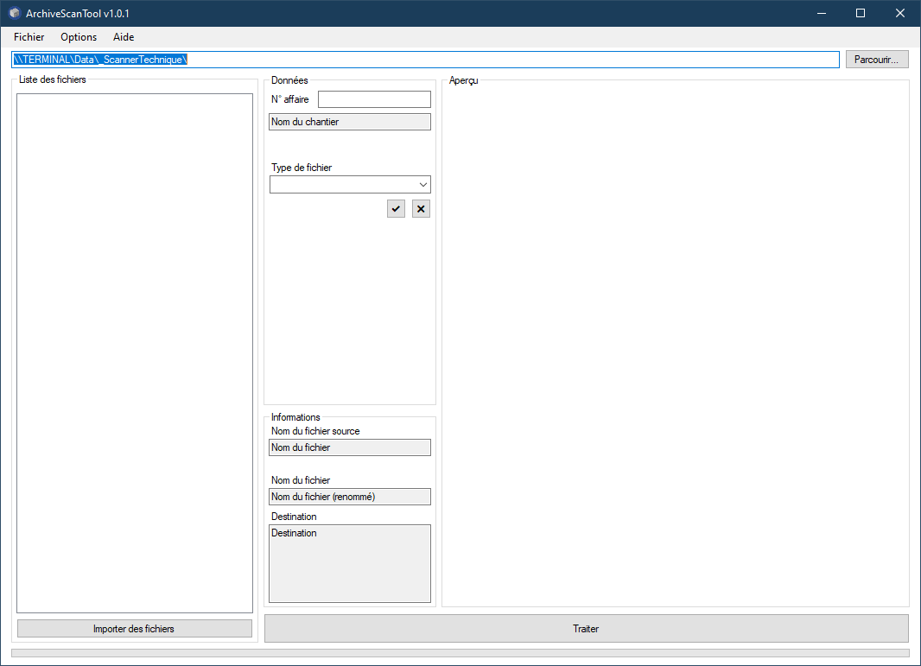

**6**

**5**

**4**

**2**

**1**

**3**

1. Zone de fichiers. C’est ici que les fichiers importés apparaîtront.
2. Zone d’entrée des données.
3. Zone d’informations sur le fichier sélectionné.
4. Zone de prévisualisation du pdf sélectionné.
5. Choix du répertoire source
6. Démarrer le traitement des fichiers

# Utilisation du programme

## Importer les fichiers

1. Cliquer sur [Importer des fichiers] dans la zone de fichiers
2. Sélectionner dans les fichiers à disposition (1) (2) les fichiers à importer  
   Il est possible de sélectionner plusieurs fichiers à la fois en utilisant la touche [ctrl] ou [maj] du clavier.
3. Cliquer sur le bouton [Sélectionner 🡪] (3)
4. Pour désélectionner un ou plusieurs fichiers, suivre les mêmes étapes en cliquant sur [🡨 Désélectionner] (4)
5. Cliquer sur [OK] (5) pour enregistrer ou sur [Annuler] (6) pour annuler

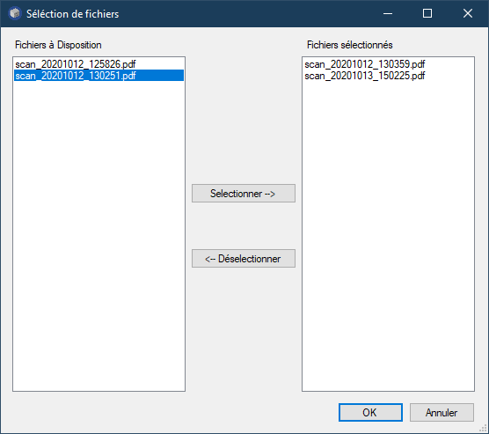

**6**

**5**

**4**

**3**

**2**

**1**

## Entrer les données des fichiers

1. Sélectionner le fichier à éditer dans la zone de fichiers
2. Inscrire le N° d’affaire (1) et le Type de Fichier (2)
3. Pour enregistrer, appuyer sur [Entrer] sur le clavier ou sur le vu (3)
4. Le nom de l’affaire s’affiche sur (4), ceci est un moyen de contrôle
5. La partie information nous donne des informations sur le fichier sélectionne (5), le nom du fichier après le traitement (6) ainsi que l’endroit où le fichier sera déplacé (7)
6. La prévisualisation (8) permet de rapidement voir à quel fichier nous avons affaire
7. Pour annuler les modifications, cliquer sur la croix (9)

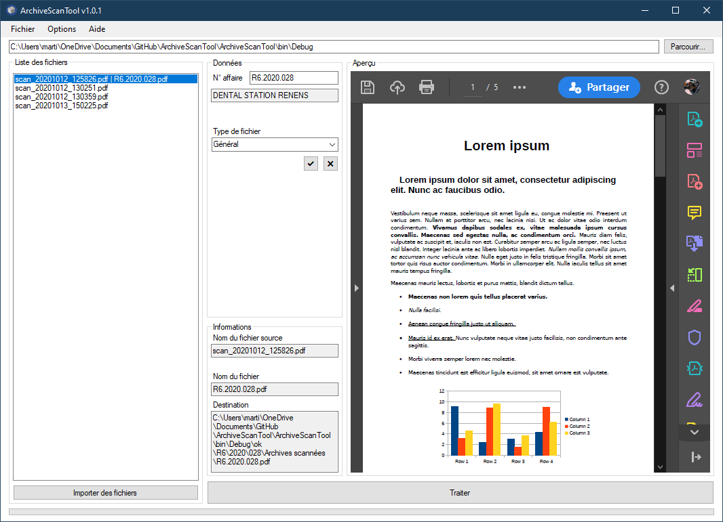

**8**

**2**

**4**

**7**

**6**

**5**

**9**

**3**

**1**

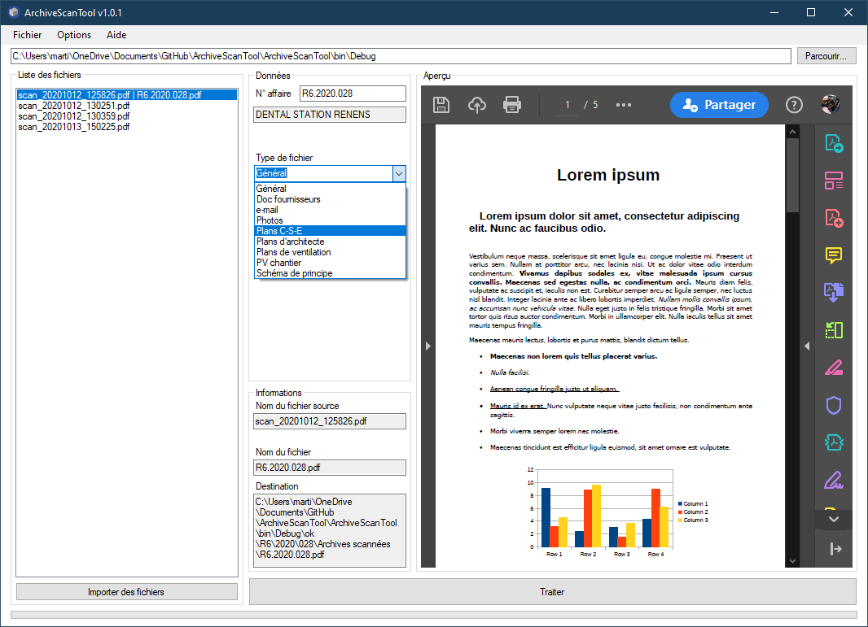

**2**

## Traiter les fichiers

1. Pour traiter les fichiers, cliquer sur le bouton [Traiter] en bas de l’application.
2. Un message apparaitra à la fin du traitement si tout s’est bien passé (1) ou s’il y a eu des erreurs (2)

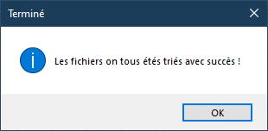

**1**

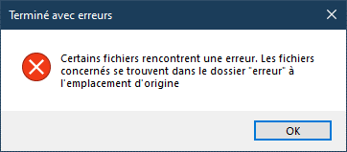

**2**

# Support

Pour toute question ou demande de support, contacter

Martin Marguerat  
[martin@marguerat.ch](mailto:martin@marguerat.ch)  
+41 79 748 86 27

Ce document est valable pour ArchiveScanTool version 1.0.1

Créé le 23.10.2020  
Mis à jour le 23.10.2020